GUÍA Nº10
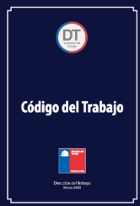
CÁLCULO REMUNERACIONES FINIQUITO Y OBLIGACONES LABORALES
ADMINISTRACIÓN RRHH 4ºC
OA 2. Calcular remuneraciones y finiquitos, obligaciones tributarias y previsionales del personal de una empresa, de acuerdo a los contratos de trabajo, la legislación vigente y las NIC
AE1 Calcula las remuneraciones de un trabajador o trabajadora, de acuerdo a las disposiciones legales vigentes
Objetivo de Guía: Identificar Causales de Despido

¡¡¡ESTUDIANDO EL CÓDIGO DEL TRABAJO!!!
Título V
DE LA TERMINACIÓN DEL CONTRATO DE TRABAJO
Y ESTABILIDAD EN EL EMPLEO

CAUSALES DE DESPIDO
CÓDIGO DEL TRABAJO

159 160 161
Bien Mal Muy Bien

INDEMNIZACIÓN
$

INDEMNIZACIÓN
$

INDEMNIZACIÓN
$

Vacaciones Proporcionales
Vacaciones Proporcionales
Vacaciones Proporcionales

Mes de Desahucio
Cuando NO envían carta de aviso con 30 días de anticipación

Años de Servicios

NOTA: La explicación de ésta guía la encontrarás en nuestro canal de Youtube Trabajo en Equipo MGV

4ºC CRFOL Causales de Despido
https://www.youtube.com/watch?v=2fkBMLc4w70&list=PLE_H9NhBXADjZeNCDTWEvyVaECaqDYDqP&index=94

4ºC CRFOL Guía 10 2ª Parte
https://www.youtube.com/watch?v=CP2Pb83jgio&list=PLE_H9NhBXADjZeNCDTWEvyVaECaqDYDqP&index=98

Art. 159.
El contrato de trabajo terminará en los siguientes casos:

1.- Mutuo acuerdo de las partes.

2. -Renuncia del trabajador, dando aviso a su empleador con treinta días de anticipación, a lo menos.

Anticipación

3.-Muerte del trabajador.

4.- Vencimiento del plazo convenido en el contrato.
(Contrato de plazo fijo)

A.-
SE TRANSFORMA EN CONTRATO INDEFINIDO

No podrá exceder de 1 año No podrá exceder de 2 año
Gerentes o con educación Superior
Sin estudio o Egresado de Colegio

B.-
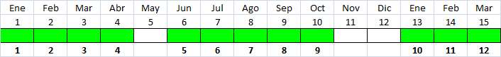
SE TRANSFORMA EN CONTRATO INDEFINIDO

SE TRANSFORMA EN CONTRATO INDEFINIDO
C.-

Sigue trabajando

D.-
SE TRANSFORMA EN CONTRATO INDEFINIDO
Fijo Fijo Fijo

(Que dice el Código Laboral en el Art 159 Nº4)
Vencimiento del plazo convenido en el contrato. La duración del contrato de plazo fijo no podrá exceder de un año.
El trabajador que hubiere prestado servicios discontinuos en virtud de más de dos contratos a plazo, durante doce meses o más en un período de quince meses, contados desde la primera contratación, se presumirá legalmente que ha sido contratado por una duración indefinida.
Tratándose de gerentes o personas que tengan un título profesional o técnico otorgado por una institución de educación superior del Estado o reconocida por éste, la duración del contrato no podrá exceder de dos años.
El hecho de continuar el trabajador prestando servicios con conocimiento del empleador después de expirado el plazo, lo transforma en contrato de duración indefinida. Igual efecto producirá la segunda renovación de un contrato de plazo fijo

5.- Conclusión del trabajo o servicio que dio origen al contrato.

6.- Caso fortuito o fuerza mayor.

Art. 160
El contrato de trabajo termina sin derecho a indemnización alguna cuando el empleador le ponga término invocando una o más de las siguientes causales:

1.- Alguna de las conductas indebidas de carácter grave, debidamente comprobadas, tales como:
a) Falta de probidad del trabajador en el desempeño de sus funciones

(Dar información privada es posible definir la probidad como honradez, integridad y rectitud en el actuar. La decisión final sobre la falta o presencia de esta condición en el desempeño del trabajador desvinculado está en manos de los Tribunales de Justicia)
Ejemplos:
Imaginemos que una persona se comienza a llevar herramientas de trabajo de la empresa. ¿Puede ser despedido? Sí, puede ser despedido, y no será despedido por robo (no existe esa causal específica), será despedido por falta de probidad.
Imagina que tú como trabajador falsificas la firma de tu empleador. ¿Podrías ser despedido? Nuevamente sí, podrías ser despedido bajo esta causal.
Atentos porque si eres despedido por falta de probidad, en el finiquito de la persona despedida dirá la razón por la que la echaron y es muy probable que si busca un nuevo trabajo le pidan este documento y vean la razón por la que dejó de trabajar en esa empresa. En definitiva, será mucho más difícil que encuentre un nuevo trabajo.

b) Conductas de acoso sexual;

(Cualquier insinuación reiterada y de carácter sexual tuya hacia un compañero o compañera)

c) Vías de hecho ejercidas por el trabajador en contra del empleador o de cualquier trabajador que se desempeñe en la misma empresa;
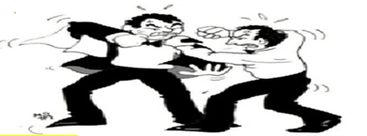

(Las vías de hecho son cualquier disputa, pelea, agresión física o daño que ocurra dentro del trabajo. Aquí la agresión puede ocurrir contra tu empleador, tu jefe o contra un compañero.
Esta conducta genera un despido sin derecho a indemnización ya que para la ley chilena, la violencia en el trabajo es grave. Nuestra legislación dice que frente a cualquier situación de conflicto, existen los medios legales para solucionarlas.)
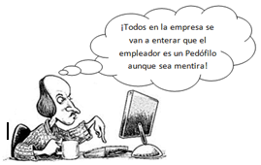

d) Injurias proferidas por el trabajador al empleador;

(Mentiras, rumor. No es una agresión física, si no una agresión verbal o amenaza. Si el trabajador amenaza o insulta al empleador, es considerado una injuria y por lo tanto da motivo a un despido.
Un mensaje por redes sociales en contra de tu jefe cae dentro de la misma causal, así que deben tener cuidado con lo que hacen fuera del trabajo.
Si las redes sociales son parte del mundo privado, ¿por qué afectan en mi trabajo? Afectan porque el mensaje puede ser visto por muchas personas y afectar directamente la honra de la persona a quien insultaste.)

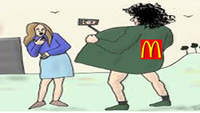
e) Conducta inmoral del trabajador que afecte a la empresa donde se desempeña
(Mantener relaciones sexuales dentro del trabajo, orinar en la oficina, ir desnudo, etcétera, son conductas inmorales.
Sobre las conductas inmorales, se podrían producir fuera de la empresa, pero si afectan a la compañía, puede de despedirte por esta causal.
¿Cómo una conducta inmoral fuera del trabajo afectaría a la empresa? El ejemplo más típico es que una persona esté realizando actos de exhibicionismo en la calle, pero con el uniforme de trabajo (de Mc Donald’s por poner un caso). De ser así y esto sale en los medios, podrían despedirte.

f) Conductas de acoso laboral.
(Cualquier conducta que realices y que afecte la moral y estabilidad emocional (de forma reiterada) a uno o más compañeros, puede ser considerada una conducta de acoso laboral y te podrían despedir por esto.
Para la ley chilena el acoso laboral es grave y es una causal de despido directo si es que te ves involucrado.)

2.-Negociaciones que ejecute el trabajador dentro del giro del negocio y que hubieren sido prohibidas por escrito en el respectivo contrato por el empleador. (El trabajador venda en su jornada laboral los mismos productos de la empresa y está prohibido por contrato)

3.- No concurrencia del trabajador a sus labores sin causa justificada durante dos días seguidos, dos lunes en el mes o un total de tres días durante igual período de tiempo; asimismo, la falta injustificada, o sin aviso previo de parte del trabajador que tuviere a su cargo una actividad, faena o máquina cuyo abandono o paralización signifique una perturbación grave en la marcha de la obra.
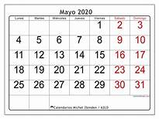

4.-Abandono del trabajo por parte del trabajador, entendiéndose por tal:
a) la salida intempestiva e injustificada del trabajador del sitio de la faena y durante las horas de trabajo, sin permiso del empleador (llegar y salir del trabajo durante tu jornada laboral)

b) la negativa a trabajar sin causa justificada, convenidas en el contrato.

5.- Actos, omisiones o imprudencias temerarias que afecten a la seguridad o al funcionamiento del establecimiento, a la seguridad o a la actividad de los trabajadores, o a la salud de éstos.

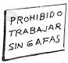

6.- El perjuicio material causado intencionalmente en las instalaciones, maquinarias, herramientas, útiles de trabajo, productos o mercaderías. (Destrozos)

7.- Incumplimiento grave de las obligaciones que impone el contrato. (Hacer mal su trabajo)
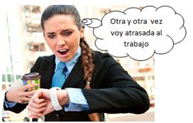
¿De qué depende que sea una causal de despido? ¿Qué debe cumplir para aplicar el art. 160 Nº7?

¿INCUMPLIMIENTO GRAVE DE SUS FUNCIONES?
?
¿FALTA DE PROBIDAD?

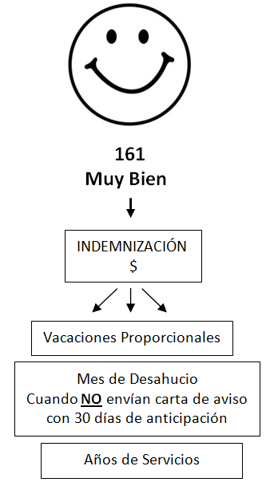
Art. 161

MOTIVO O CAUSAL

NECESITAD DE LA EMPRESA

Bajas en la productividad
Racionalización o modernización

Cambios en las condiciones del mercado o de la economía

Art. 161 Sin perjuicio de lo señalado en los artículos precedentes, el empleador podrá poner término al contrato de trabajo invocando como causal:

Necesidades de la empresa, establecimiento o servicio tales como las derivadas de la:

- Racionalización o modernización de la Empresa

La racionalización de la empresa
Implica una nueva organización de la empresa o del trabajo que en ella se realiza, busca abaratar los costos para incrementar el ingreso y el rendimiento, mediante la disminución de los trabajadores, horas de trabajo y máquinas de trabajo.

La modernización de la empresa.
Es la adaptación de la empresa a los usos modernos y la automatización, a través de la implementación de tecnología en los procesos empresariales.

- Bajas en la productividad (están vendiendo menos, no hay utilidades)

Las bajas en la productividad.
Es una variación negativa en la producción de la empresa que significa reducción de la competitividad de la empresa.

- Cambios en las condiciones del mercado o de la economía, que hagan necesaria la separación de uno o más trabajadores. (cambios de los productos que vende la empresa, mejor tecnología u otros)
Cambios en las condiciones del mercado o de la economía
Situación muy en boga desde el estallido social, tiene que ver con períodos de la realidad económica que afectan el rendimiento de la empresa.

¿Qué dice el Código Laboral del Art. 161?
Art. 161. Sin perjuicio de lo señalado en los artículos precedentes, el empleador podrá poner término al contrato de trabajo invocando como causal las necesidades de la empresa, establecimiento o servicio, tales como las derivadas de la racionalización o modernización de los mismos, bajas en la productividad, cambios en las condiciones del mercado o de la economía, que hagan necesaria la separación de uno o más trabajadores. La eventual impugnación de las causales señaladas, se regirá por lo dispuesto en el artículo 168.
En el caso de los trabajadores que tengan poder para representar al empleador, tales como gerentes, subgerentes, agentes o apoderados, siempre que, en todos estos casos, estén dotados, a lo menos, de facultades generales de administración, y en el caso de los trabajadores de casa particular, el contrato de trabajo podrá, además, terminar por desahucio escrito del empleador, el que deberá darse con treinta días de anticipación, a lo menos, con copia a la Inspección del Trabajo respectiva. Sin embargo, no se requerirá esta anticipación cuando el empleador pagare al trabajador, al momento de la terminación, una indemnización en dinero efectivo equivalente a la última remuneración mensual devengada. Regirá también esta norma tratándose de cargos o empleos de la exclusiva confianza del empleador, cuyo carácter de tales emane de la naturaleza de los mismos. (MES DE DESAHUCIO)
Las causales señaladas en los incisos anteriores no podrán ser invocadas con respecto a trabajadores que gocen de licencia por enfermedad común, accidente del trabajo o enfermedad profesional, otorgada en conformidad a las normas legales vigentes que regulan la materia.

ACTIVIDADES
QUIZ
VERIFIQUEMOS QUE HEMOS APRENDIDO

I.- A partir de las siguientes situaciones laborales identifique el artículo, número y letra que pertenecen al Código Laboral dicha acción, registrando a la vez SI tiene derecho a Indemnización por años de Servicios o NO tiene derecho.
Art: _160___ Nº ___1__ Letra __F__  Indemnización por años de servicios:  SI NO | Art: ______ Nº ______ Letra ____  Indemnización por años de servicios: SI NO | Art: ______ Nº ______ Letra ____  Indemnización por años de servicios:  SI NO
Art: ______ Nº ______ Letra ____  Indemnización por años de servicios:  SI NO | Art: ______ Nº ______ Letra ____  Indemnización por años de servicios: SI NO | Art: ______ Nº ______ Letra ____  Indemnización por años de servicios:  SI NO
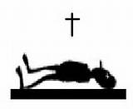  Art: ______ Nº ______ Letra ____  Indemnización por años de servicios:  SI NO | Art: ______ Nº ______ Letra ____  Indemnización por años de servicios: SI NO | 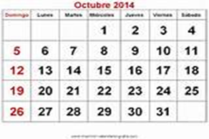  Usted falto sin justificación el lunes 6 y 20  Art: ______ Nº ______ Letra ____  Indemnización por años de servicios: SI NO
Art: ______ Nº ______ Letra ____  Indemnización por años de servicios:  SI NO | Art: ______ Nº ______ Letra ____  Indemnización por años de servicios: SI NO | Art: ______ Nº ______ Letra ____  Indemnización por años de servicios:  SI NO

II.- Sopa de Letra:
a.- Busca a lo menos 16 conceptos relacionado con FINIQUITO DEL TRABAJADOR y encierra en un círculo la palabra encontrada:
b.- A partir de los 16 conceptos encontrados en actividad anterior, clasifique a lo menos 12 de ellos en los artículos 159, 160 y 161, según corresponda en el siguiente esquema:
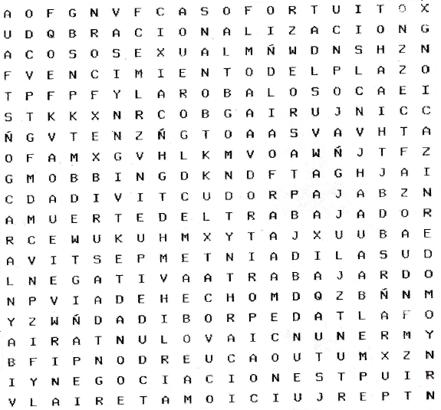

ART. 159 | ART. 160 | ART. 161
 | Acoso Sexual

